Text

Ilia Nuzhin

2023-12-02

# Введение

В Белом море двусторчатые моллюски рода *Mytilus* образуют плотные поселения, которые принято называть мидиевыми банками (Хайтов, 1999). Мидиевая банка создаёт среду, удобную для заселения многими другими бентосными организмами. Таким образом, возникает особое сообщество, изучение структуры которого уже долгое время представляет интерес для исследователей, что связано как с коммерческой ценностью мидий, так и с их огромной ролью в фауне Белого моря (Кулаковский и др., 1993; Халаман,Кулаковский, 1993; Хайтов, 1999).

До недавнего времени полагали, что в Белом море обитает только один вид мидий - *Mytilus edulis* (Наумов, 2006). Однако молекулярно-генетические исследования позволили выяснить, что помимо коренного вида Белое море населено мидиями вида *Mytilus trossulus* (Katolikova et al., 2016). Предполагается, что *M. trossulus* был занесён европейские моря во время Второй Мировой войны судами, шедшими с Атлантического побережья Северной Америки (Стрелков и др. ., 2012). Несмотря на морфологическое сходство между мидиями разных видов наблюдается ряд физиологических и экологических различий. Например, показаны различия в количестве образуемых мидиями разных видов биссусных нитей (Шалагаева, 2018; Ершова, 2022). Также известно, что мидии разных видов в разной степени восприимчивы к седиментации (Воронова, 2016). Установлено, что хищники, такие как *Asterias rubens*, с большей вероятностью атакуют *M. trossulus*, чем *M. edulis* (Макарычева, 2017). Подобные различия заставляют предположить, что таксономический состав поселения мидий как вида-эдификатора оказывает огромное влияние на сообщество мидиевой банки. Оценка этого влияния была выполнена в нашей предыдущей работе (Нужин, 2022). Нами показано, что, во-первых, наблюдается отрицательная корреляция между долей *M. trossulus* в обшей численности мидий и обилием других видов моллюсков. Во-вторых, доля *M. trossulus* в сообществе положительно коррелирует с обилием вида-оппортуниста *Polydora quadrilobata*.

Материал для нашей предыдущей работы был собран на мидиевых банках Лувеньгского архипелага. Возникает вопрос, являются ли выявленные нами зависимости характерными для всех мидиевых банок Белого моря или наблюдаются только в Лувеньгском архипелаге. ~~Кроме этого, мы не учитывали обилие мёртвых организмов в пробах, взятых с мидиевых банок. Если предположить, что большое количество~~ *~~M. trossulus~~* ~~ведёт к гибели моллюсков, в пробах, обильных мидиями данного вида, можно ожидать большее обилие мёртвых улиток, чем в остальных пробах.~~

Таким образом, целью нашей работы является анализ связи структуры сообщества мидиевых банок с таксономической структурой смешанного поселения вида-эдификатора. В рамках данной цели поставлены и решены следующие задачи:

1. Обнаружение различий между таксономическими структурами сообществ банок, расположенных в разных частях Кандалакшского залива Белого моря
2. Выявление видов, тяготеющих к сообществам с большой долей вида-вселенца *M. trossulus*, и видов, антагонистичных к *M. trossulus*.

# Материалы и методика

## Точки сбора материала

В нашей работе использовались как данные, собранные Беломорскими экспедициями ЛЭМБ в период с 2010 по 2016 год, исключая 2011 год, так и данные, собранные летом 2023 года. В 2010-2016 годах сбор материала производился на двух мидиевых банках, расположенных в Лувеньгском архипелаге Кандалакшского залива Белого моря (банки “Мat” и “Korg”, на карте обозначены красным, рис. 1); в 2023 году сбор материала производился на мидиевых банках в Вороньей губе Белого моря (банки “Vor3” и “Vor4”, на карте обозначены синим, рис. 1)

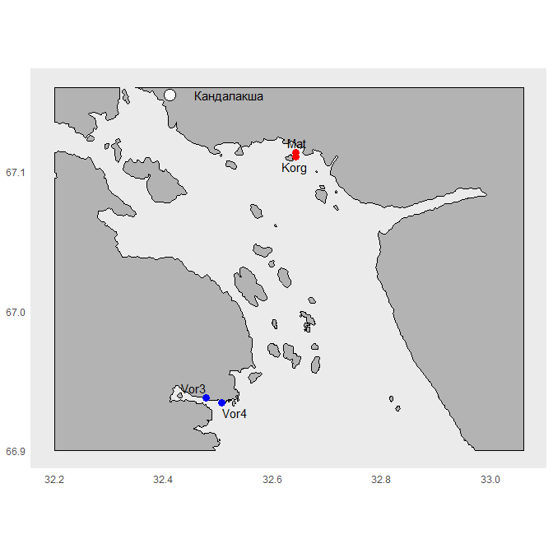

Рисунок 1. Расположение исследуемых мидиевых банок

## Методика сбора и обработка материала

Методы взятия проб грунта подробно описана в работе В.М.Хайтова (Khaitov, 2013).Кратко суть методики сводится ка следующему. Шесть случайно расположенных проб были отобраны с каждой банки с 1 по 15 августа каждого года. Отбор проб мы производили круглым керном площадью 55 $см^{2}$. Пробоотборник бросали на мидиевую барку случайным образом. Если случайно брошенный керн попадал на участок, свободный от мидий, отбор проб проводился на ближайшем участке с мидиями. Керн вдавливался в грунт на глубину около 10 см. Затем содержимое помещалось в пластиковый пакет и доставлялось в лабораторию. Пробы промывались через сито с размером ячеи 0,5 мм. Все макробентосные животные и растения были выбраны из проб и идентифицированы до минимально возможного таксономического уровня, подсчитаны и взвешены с точностью до 0,001 г. Обилие живых и обилие мёртвых особе мы считали отдельно. Различные виды нитчатых водорослей не разделялись, а высушивались совместно на фильтровальной бумаге и взвешивались с точностью до 0,001 г.

## Определение морфотипов мидий

*М.edulis* и *M.trossulus* являются криптическими видами, т.е.практически неразличимы по морфологическим признакам (Katolikova et al. 2016). Однако, некоторые различия всё же обнаружены. Например, вместо трудоёмкого определения видов можно использовать так называемые морфотипы (Khaitov et al., 2021). Выделяется два морфотипа: Т-морфотип, представители которого с большой вероятностью явяются представителями вида *M. trossulus*, и Е-морфотип, представители которого с большой вероятностью являются представителями вида *M. edulis*. Подробно методика морфотипизации описана в нашей предыдущей работе (Нужин, 2022). Для определения морфотипов в каждой пробе были отобраны моллюски с длиной раковины более 10 мм. Эти моллюски были сварены, после чего у них удалили мягкие ткани. На сухих створках мы анализировали паттерн закладки перламутра на внутренней поверхности раковин. Мидии, у которых слой перламутра в районе лигамента вплотную подходил к нимфе, мы относили к Е-морфотипу; остальные моллюски, у которых между нимфой лигамента и перламутровым слоем просматривалась полоска призматического слоя, относились к Т-морфотипу. На рисунке 2 изображены типичные представители обоих морфотипов

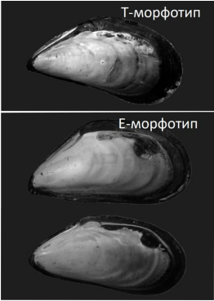

Рисунок 2. Внешний вид раковин двух морфотипов.

В каждой пробе было определено соотношение численности мидий T-морфотипа к общему количеству крупных (длиной не меньше 10 мм) мидий, которое почти полностью совпадает с отношением количества *M.trossulus* к общей численности (Khaitov et al., 2021). Это соотношение выражалось как доля особей с T-морфотипом в общем количестве особей. Обозначим эту величину как $D=\frac{N_{t}}{N_{t}+N_{e}}$

## Статистическая обработка

Была получена матрица обилия видов в пробах. Для всех видов животных показателем обилия считалась численность, для водорослей - биомасса. Все показатели были логарифмированы.

Для оценки влияния таксономической структуры поселения мидий на сообщество мидиевой банки использовался анализ избыточности (RDA, Simpson, 2019). Этот метод применяется для анализа величин, зависящих от многих переменных, что не позволяет отразить их на плоском графике. В нашем случае мы будем проверять наличие зависимости между обилиями видов, населяющих мидиевую банку и долей в сообществе этой банки мидий вида-вселенца *M. trossulus*.

АБЗАЦ

**Ты описал метод PCA. Поэтому для RDA надо ставить вот такую вставочку.** Суть метода анализа избыточности (RDA) состоит в следующем. Для каждой переменной исходной матрицы (логарифмы показателей обилия) была построена регрессионная модель, описывающая связь обилия с двумя предикторами:

1. Доля мидий Т-морфотипа в пробе (непрерывный предиктор);
2. Мидиевая банка (дискретный предиктор с четырьмя градациями).

Далее, для каждого вида было получено значеие, предсказанное регрессионной моделью. Полученная матрица далее подвергалась анализу главных компонент. Каждой пробе сопоставляется точка в n-мерной системе координат, где по осям отложены предсказанные регрессионной моделью значения (кроме *Mytilus spp.*). Далее, через полученное облако точек проводятся две новых перпендикулярных оси так, чтобы дисперсия значений по этим осям была бы максимально возможной. Эти две оси (главные компоненты) задают новую систему координат, в которых можно построить ординацию проб или видов. Далее, все точки проецируются на плоскость, задаваемую полученными новыми осями. При этом, все точки, которые связаны с тем или иным предиктором будут группироваться рядом друг с другом: положительно связанные с предиктором в одном участке ординации, а отрицательно коррелирующие с ним - в другой части. Те точки, которые не находятся под влиянием предикторов, включенных в регрессионную модель, будут концентрироваться в районе нулевых значений новых координат.

Метод RDA позволяет также в новой системе координат отразить расположение центроидов, соответствующих градациям дискретного фактора (Банка), и выявить направление, соответствующее положительной корреляции с непрерывным предиктором (*D*).

~~Мы предполагаем, что точки, соответствующие пробам с близкими долями обилия мидий Т-морфотипа, будут на полученной плоскости располагаться ближе, чем точки, соотвествующие пробам с различными долями. Аналогично можем предположить, что пробы, взятые с разных банок, будут находиться дальше друг от друга, чем пробы, взятые с одной банки. Таким образом, анализ избыточности позволяет нам выделить области агрегации проб с близкими значениями исследуемых показателей - предикторов (Доля мидий Т-морфотипа в пробе - непрерывный предиктор, мидиевая банка - дискретный предиктор с четырьмя градациями). Если область агрегации проб с тем или иным близким значением предиктора смещена в сторону какой-либо из исходных осей обилий видов, будем считать, что данное значение предиктора характерно для проб, в которых велико обилие данного вида.~~

Анализ избыточности был проделан для матрицы обилий членов сообщества мидиевых банок, а также, отдельно, для матрицы обилий мёртвых моллюсков.

Оценка статистической значимости всей модели RDA, в целом, и значимости влияния отдельных предикторов осуществлялось с помощью пермутационной процедуры (Chambers, Hastie, 1999).

Все анализы и визуализация их результатов были проведены с использованием функций языка статистического программирования R (R Core Team, 2023) из пакетoв “vegan” (Oksanen et al, 2022) и “ggplot2” (Wickham, 2016).

# Изложение результатов

**Сначала текст**

В таблицах 1 и 2 приведены результаты оценки значимости модели, построенной для матрицы облилий живых организмов (таблица 1), и значимости влияния предикторов, используемых в этой модели (таблица 2). Так как во всех случаях величина $Pr<0.05$, можно считать, что влияние предикторов, включенных в модель, являются значимым.

Таблица 1. Статистическая значимость модели

|  | Df | Variance | F | Pr(>F) |
| --- | --- | --- | --- | --- |
| Model | 4 | 157.3449 | 12.17007 | 0.001 |
| Residual | 114 | 368.4721 | NA | NA |

Таблица 2. Статистическая значимость предикторов

|  | Df | Variance | F | Pr(>F) |
| --- | --- | --- | --- | --- |
| Bank | 3 | 140.04842 | 14.442994 | 0.001 |
| D | 1 | 13.71428 | 4.243002 | 0.002 |
| Residual | 114 | 368.47206 | NA | NA |
|  |  |  |  |  |

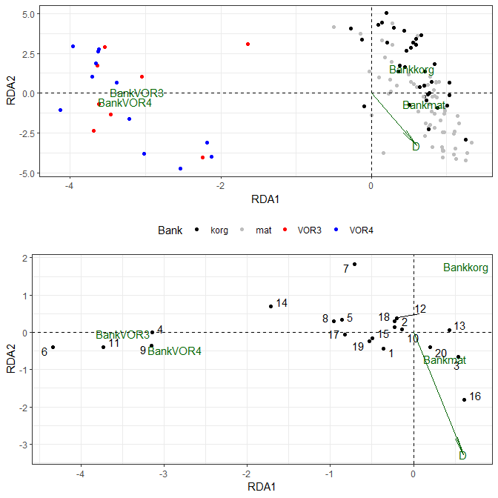

Рисунок 3. Ординация проб (A) и видов (B) в канонических осях, связанных с влиянием предикторов. Непрерывный предикиктор модели отражен стрелкой, центроиды, соответствующие дискретному фактору ‘Банка’, помечены названиями градаций фактора, виды пронумерованы в соответствии с таблицей 3. **Надо вставить для верхнего рисунка обозначение A, а для ниженго - B.**

**Сделай в две колонки**

Таблица 3. Обозначения, принятые для видов встреченных организмов

|  |  |
| --- | --- |
| Capitella capitata | 1 |
| Chironomidae gen sp | 2 |
| Fabricia sabella | 3 |
| Gammaridea gen. sp. | 4 |
| Hydrobia ulvae | 5 |
| Hydrobia ulvae DEAD | 6 |
| Jaera sp. | 7 |
| Littorina sp. | 8 |
| Littorina sp. DEAD | 9 |
| Macoma balthica | 10 |
| Macoma balthica DEAD | 11 |
| Nemertini | 12 |
| Oligochaeta | 13 |
| Onoba aculeus | 14 |
| Onoba aculeus DEAD | 15 |
| Polydora quadrilobata | 16 |
| Pygospio elegans | 17 |
| Tubificoides benedeni | 18 |
| Turbellaria | 19 |
| Нитчатые водоросли | 20 |

Ординация проб в канонических осях, связанных с влиянием предикторов, отражает различия между сообществами мидиевых банок Лувеньгского архипелага и Вороньей губы. На рисунке 3 хорошо видны два облака точек. Первое составляют пробы, взятые на банках Vor3 и Vor4, второе - пробы, взятые на банках Mat и Korg, причём пробы из Вороньей губы находятся в зоне больших отрицательных значений RDA1, а пробы из Лувеньгского архипелага тяготеют к большим значениям $D$.

Из данных, приведённых на рисунке 3, видно, что большинство видов сосредоточены в районе нулевых значений канонических осей, что говорит об их индифферентности по отношению к влиянию предикторов. Однако некоторые виды выбиваются из этой тенденции. Такие виды как *Polydora quadrilobata, Capitella capitata, Chironomidae gen.sp., Fabricia sabella, Macoma balthica* (16, 1, 2, 3, 10 соответственно) демонстрируют выраженную положительную связь с величиной $D$ (зелёная стрелка), располагаясь в области отрицательных значений RDA2. *Jaera sp.* (7) и *Onoba aculeus* (14), напротив, обнаруживают отрицательную связь с величиной $D$. Кроме того, некоторые мёртвые моллюски (*Hydrobia ulvae, Littorina sp., Macoma baltica*), а также бокоплавы (4), тяготеют к банкам Вороньей губы, группируясь около соотвествующих центроидов.

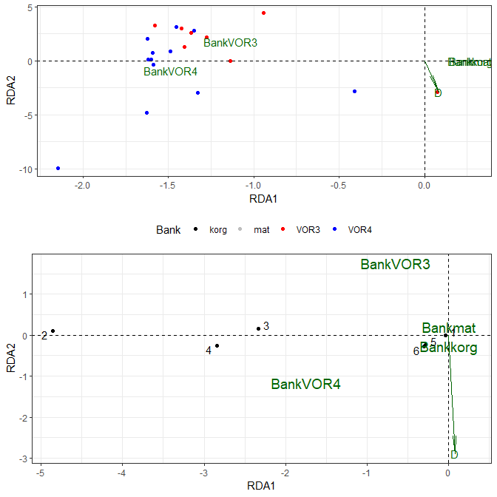

Рисунок 4. Ординация проб (A) и видов (B) организмов, встреченных мёртвыми, в канонических осях, связанных с влиянием предикторов. ~~Непрерывные предикикторы модели отражены стрелками, центроиды, соответствующие дискретному фактору ‘Банка’, помечены названиями градаций фактора,~~ Виды пронумерованы в соответствии с таблицей 4

**Честно говоря, я бы этот кусок про отдельный анализ мертвяка убрал бы вообще! У тебя же все эти мертвяки есть предыдущем рисунке.**

Таблица 4. Обозначения, принятые для видов встреченных организмов, встреченных мёртвыми

|  |  |
| --- | --- |
| Cylichna occulta DEAD | 1 |
| Hydrobia ulvae DEAD | 2 |
| Littorina sp. DEAD | 3 |
| Macoma balthica DEAD | 4 |
| Onoba aculeus DEAD | 5 |
| Skeneopsis planorbis DEAD | 6 |

Рисунок 4 показывает ординацию видов встреченных мёртвых животных в канонических осях, связанных с влиянием предикторов. Все виды группируются в области отрицательных значений RDA1, причём мёртвые *Macoma baltica, Onoba aculeus, Sceneopsis planorbis* находятся в зоне отрицательных значений RDA2, обнаруживая связь с величиной $D$.

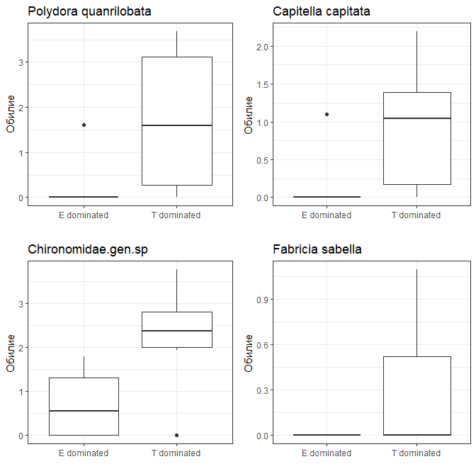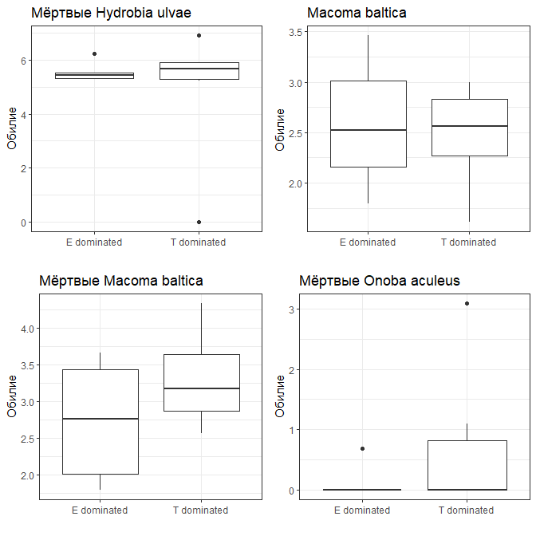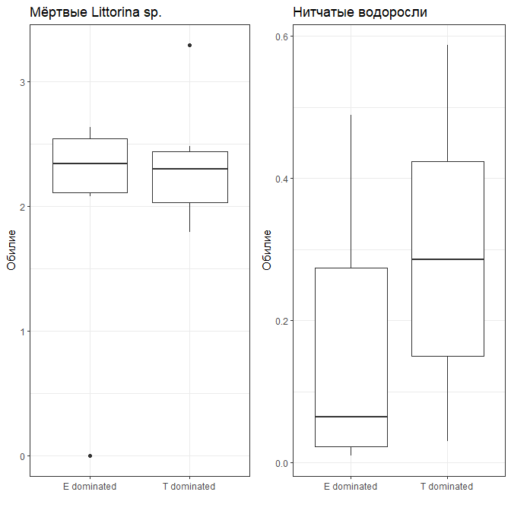 *Рисунок 5. Обилие видов в пробах с разым доминирующим морфотипом*

**Илия! Рзбей рисунок на три части: в одной виды реагрующие на присутствие T, в другой избегиющие их, в третьей, котрым пофиг.** Ну или на две части. И сделай их разным рисунками.

На рисунке 5 показано обилие в 2023 году на банке Vor4 видов, по данным анализа избыточности тяготеющих к мидиям Т-морфотипа, в зависимости от морфотипа мидий, доминирующего в пробах. Значительно к пробам, в которых доминирует Т-морфотип, тяготеют следующие виды: *Polydora quadrilobata, Capitella capitata, Chironomidae* и нитчатые водоросли, а также мёртвые *Macoma baltica*.

**Илия! Надо бы где-то в материалах иметодах рассказать про то, как выделяли эти две группы E-dominated и T-dominated. Иначе тут все повисает.**

# Обсуждение результатов

Нами было показано, что сообщества, в которых доминируют разные морфотипы мидий, различаются между собой. В сообществах, где велика доля мидий Т-морфотипа, с одной стороны, встречается малое количество других моллюсков, а с другой стороны, велико обилие полихет-трубкостроителей и нитчатых водорослей.

Одним из основных физиологических различий между двумя видами мидий являются количество и жёсткость образуемого биссуса (Шалагаева, 2018; Ершова, 2022). Показано, что мидии Т-морфотипа образуют больше биссуса, чем мидии Е-морфотипа и сила прикрепления у первых значимо выше. Это позволяет объяснить большинство полученных нами результатов. В частности, нами показано, что ~~панцирные~~  **Полегче!!!** двустворчатые и брюхоногие моллюски (*Onoba aculeus, Sceneopsis planorbis, Macoma baltica*) будут с большей вероятностью встречены мёртвыми в пробах с доминирующим Т-морфотипом. Показано, что большое количество биссуса отрицательно влияет на жизнедеятельность улиток *~~Hydrobia ulvae~~* ~~и~~ *~~Littorina sp.~~* (Хайтов, 1999; Бритиков, 2022), так как биссус лишает их возможности двигаться. Можно предположить, что данная закономерность будет верна и для других улиток. В случае двустворок *Macoma baltica* отрицательное влияние мидий T-морфотипа можно объяснить тем, что биссус, вырабатываемый мидиями не дает створкам моллюска в полной мере раскрываться.

Биссус, также, может удерживать ~~большое количество биссуса удерживает~~ на банке нитчатые водоросли (Хайтов, 1999), что объясняет их тяготение к пробам с большой долей мидий Т-морфотипа. Большое количество нитчатых водорослей создаёт условия для оседания на банку личинок хирономид (**НУЖНА ссылка про связь хирономид с нитчатками**), позволяя, в свою очередь, объяснить их положительную связь с долей мидий Т-морфотипа.

Виды-оппортунисты, такие как полихеты *Polydora quadrilobata, Capitella capitata* и *Fabricia sabella*, тяготеют к пробам с большой долей мидий Т-морфотипа. Показано, что эти виды заселяют недавно вымершие сообщества (Хайтов, 1999). Следовательно, можно говорить, что мидии Т-морфотипа более обильны на тех участках мидиевой банки, где недавно произошло вымирание,которое периодически происходит а таких поселениях (Хайтов, 1999). Кроме того, полученные нами результаты позволяют отметить серьёзные различия между сообществами Вороньей губы и Лувеньгского архипелага. Мидиевые банки Вороньей губы характеризуются высокими значениями обилий мёртвых моллюсков и бокоплавов. Мы не можем однозначно утверждать, связаны эти различия с географическими характеристиками мест обитания мидий или с разницей во времени взятия проб, но наличие корелляции можем с уверенностью констатировать.

## Выводы

1. Закономерности, выявленные нами для мидиевых банок Лувеньгского архипелага, характерны и для сообществ Вороньей губы
2. Избыток в поселении *M. trossulus* ведет к гибели моллюсков и увеличению численности нитчатых водорослей и хирономид.
3. Высокая концентрация *M. trossulus* приурочена к местам, где велико обилие видов-оппортунистов, характерных для мест, где недавно произошло разрушение сообщества.

# Благодарности

Автор считает своим долгом выразить благодарность всем участникам XLV-LVII Беломорских экспедиций Лаборатории Экологии Морского Бентоса за помощь в сборе и обработке материала, а также Кандалакшскому государственному природному заповеднику за предоставленные возможности для проведения исследований.

Огромную благодарность автор желает выразить своему научному руководителю Вадиму Михайловичу Хайтову, без участия которого даннная работа не была бы написана.

# Список литературы

1. Бритиков А. (2022) Влияние мидий на жизнедеятельность литоральных брюхоногих моллюсков за счет прикрепления к ним биссусных нитей. Работа депонирована в библиотеке Лаборатории Экологии Морского Бентоса.
2. Воронова Т. (2016). Влияние осадконакопления на смертность беломорских мидий. Работа депонирована в библиотеке Лаборатории Экологии Морского Бентоса.
3. Ершова Т. (2022) Защитные реакции беломорских *Mytilus edulis* и *M. trossulus* в ответ на сигналы от *Asterias rubens*. Работа депонирована в библиотеке Лаборатории Экологии Морского Бентоса.
4. Кулаковский Э.Е., Сухотин А.А., Халаман В.В.(1993) Формирование поселений беломорских мидий в условиях марикультуры в разных районах губы Чупа (Кандалакшский залив) // Исследования по марикультуре мидий на Белом море.-Санкт-Петербург.-1993.-с.24-41.
5. Макарычева А. (2017) Гидробиологические исследования в Кандалакшском заповеднике. За2017 г. Ежегодные отчеты, депонированные в библиотеке Кандалакшского государственного заповедника. Лаборатория экологии морского бетоса (гидробиологии)
6. Наумов А. Д. Двустворчатые моллюски Белого моря. Опыт эколого-фаунистического анализа. – 2006.
7. Нужин И. (2022) Влияние таксономического состава смешанных поселений Mytilus edulis Linnaeus, 1758 и M. trossulus Gould, 1850 на структуру сообществ мидиевых банок. Работа депонирована в библиотеке Лаборатории Экологии Морского Бентоса.
8. Стрелков, П. П., В. М. Хайтов, and М. В. Католикова. “Голубые ракушки.” Природа 6 (2012): 51-56.
9. Хайтов, Вадим Михайлович. “Сообщества донных беспозвоночных, связанные с естественными плотными поселениями мидий на мелководьях Белого моря (структура, динамика, биотические взаимоотношения).” (1999).
10. Халаман В.В., Кулаковский Э.Е.(1993) Формирование сообщества макрообрастания на искусственных субстратах в условиях мидиевой культуры на Белом море // Исследования по марикультуре мидий на Белом море.-Санкт-Петербург.-1993.-с.83-100.
11. Шалагаева М. (2018). Биссусные прикрепления *Mytilus edulis* Linnaeus, 1758 и *M. trossulus* Gould, 1850: механизм подавления конкурента? Работа депонирована в библиотеке Лаборатории Экологии Морского Бентоса.
12. Chambers, J. M. and Hastie, T. J. (1992) Statistical Models in S, Wadsworth & Brooks/Cole.
13. Katolikova M, Khaitov V, Väinölä R et al (2016) Genetic, ecological and morphological distinctness of the blue mussels mytilus trossulus gould and m. Edulis l. In the white sea. PLoSOne11:e0152963
14. Khaitov, Vadim & Marchenko, Julia & Katolikova, Marina & Väinölä, Risto & Kingston, Sarah & Carlon, David & Gantsevich, Mikhail & Strelkov, Petr. (2021). Species identification based on a semi-diagnostic marker: Evaluation of a simple conchological test for distinguishing blue mussels Mytilus edulis L. and M. trossulus Gould. PLOS ONE. 16. e0249587. 10.1371/journal.pone.0249587.
15. Oksanen J, Simpson G, Blanchet F, Kindt R, Legendre P, Minchin P, O’Hara R, Solymos P, Stevens M, Szoecs E, Wagner H, Barbour M, Bedward M, Bolker B, Borcard D, Carvalho G, Chirico M, De Caceres M, Durand S, Evangelista H, FitzJohn R, Friendly M, Furneaux B, Hannigan G, Hill M, Lahti L, McGlinn D, Ouellette M, Ribeiro Cunha E, Smith T, Stier A, Ter Braak C, Weedon J (2022). *vegan: Community Ecology Package*. R package version 2.6-4, <https://CRAN.R-project.org/package=vegan>.
16. R Core Team (2023). *R: A Language and Environment for Statistical Computing*. R Foundation for Statistical Computing, Vienna, Austria. <https://www.R-project.org/>.
17. H. Wickham. ggplot2: Elegant Graphics for Data Analysis. Springer-Verlag New York, 2016.